吉首大学
毕业设计（论文）管理系统

使用手册
（学生）

2021年11月

第1部分 学生使用流程
“学生”角色使用流程主要包括以下内容：
→→→1登录系统
→→→2选题
→→→3课题信息变更
→→→4提交开题报告
→→→5提交论文1稿
→→→6提交论文2稿
→→→7提交论文3稿
→→→8提交定稿
→→→9提交指导记录
→→→10提交最终稿

第2部分 学生功能操作指南

2.1学生登录和用户设置

2.1.1登录系统
★第1步：打开系统登录页面: 打开系统登录页面: https://vgms.fanyu.com/，输入学校“吉首大学”
★第2步：登录方式（账号密码登录）初始密码：123456
★第3步：输入账号密码，登录系统
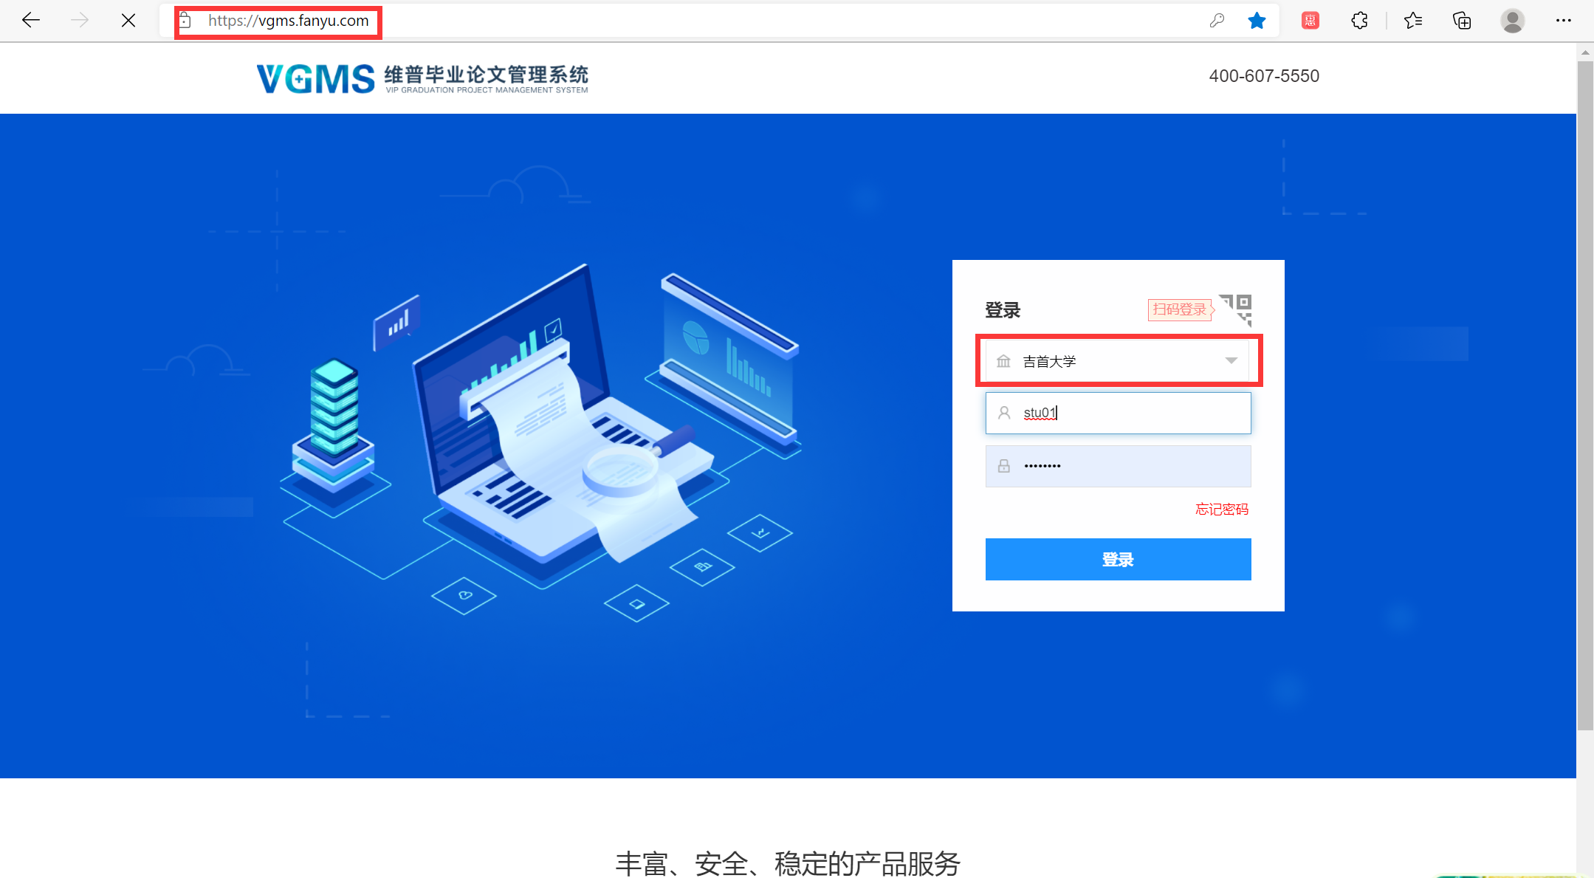

各位同学登录系统后，可选择绑定微信，之后可使用微信扫码登录
操作如下：
- 点击左边菜单栏 个人设置-安全中心
- 点击绑定微信-输入登录密码-扫码关注公众号
- 绑定成功后，即可在登录界面点击扫码登录-微信扫码即可成功登录
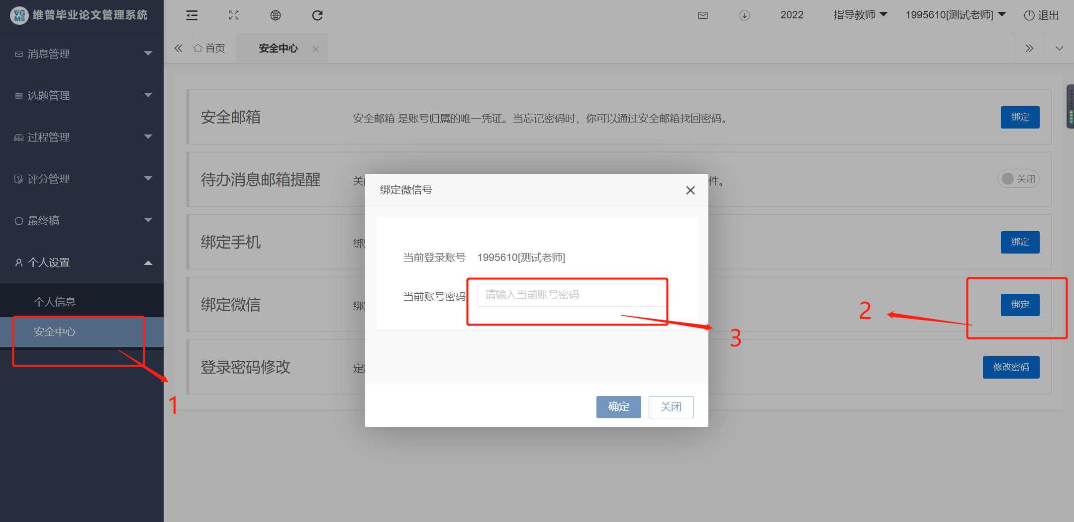

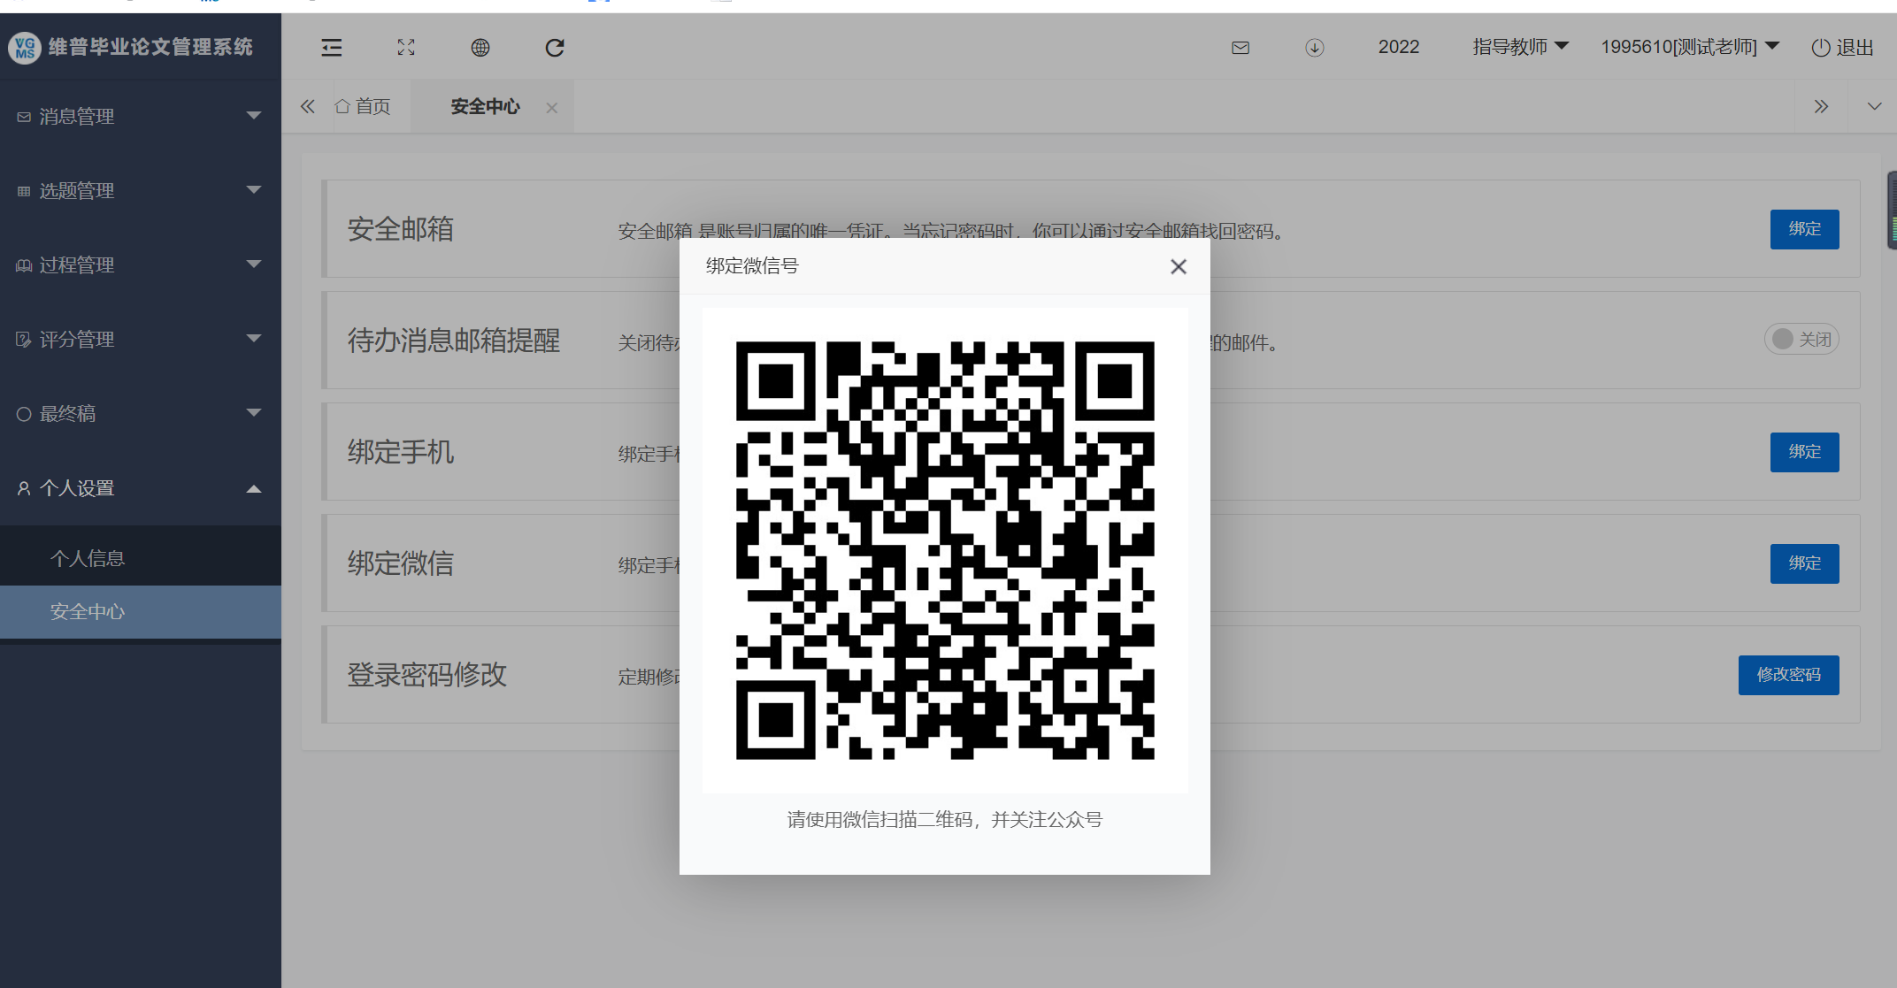

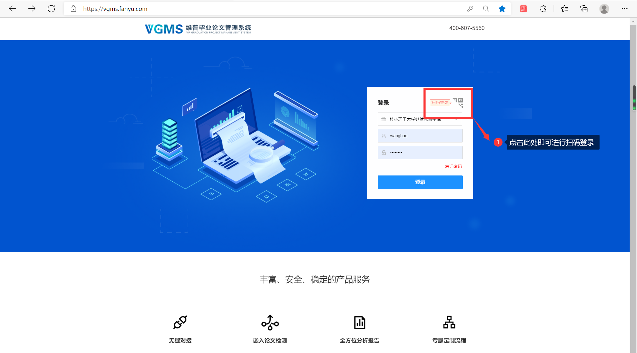

2.2选题管理

2.2.1选题（学生可选择老师申报的课题）
★第1步：选择左边菜单栏“选题管理”——点击“选择课题”按钮即可跳转申请选题详情页面——选择课题点击确认选题——等待指导老师审核
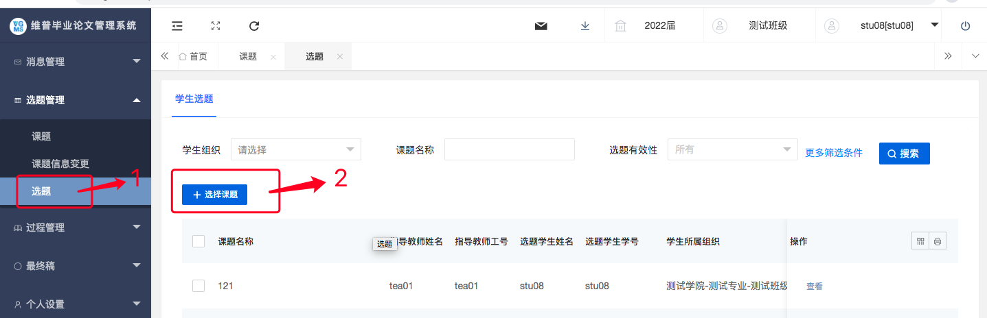

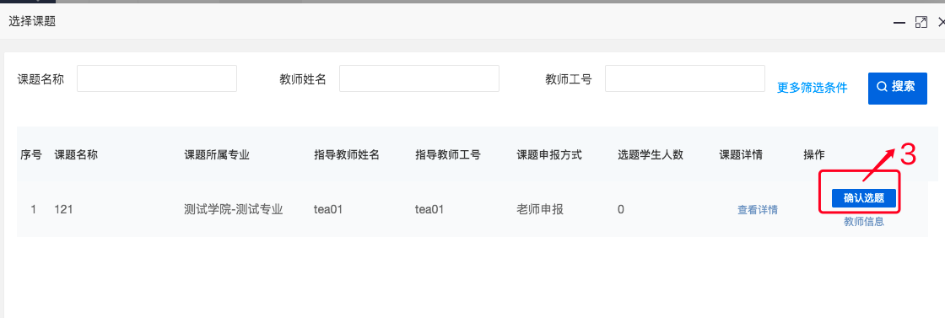
注意事项：
- 指导老师如审核通过，学生可进行下一流程；指导老师如审核驳回，学生需要重新选题

2.2.2课题信息变更
学生如后期需要修改课题名称等，可进行课题信息变更申请
★第1步：选择左边菜单栏“选题管理”——点击“课题信息变更”列表——点击申请按钮即可跳转课题修改详情界面——输入新课题名称——点击提交——等待指导教师审核

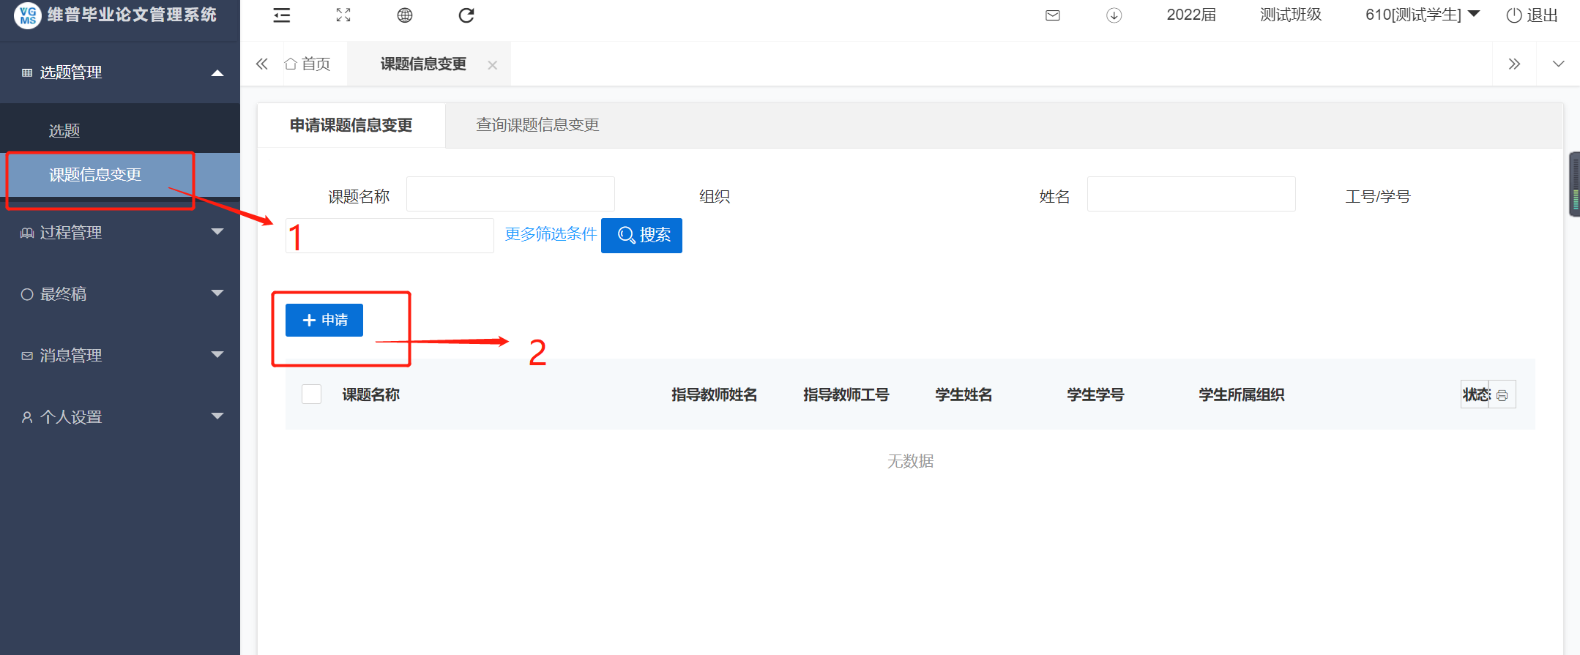

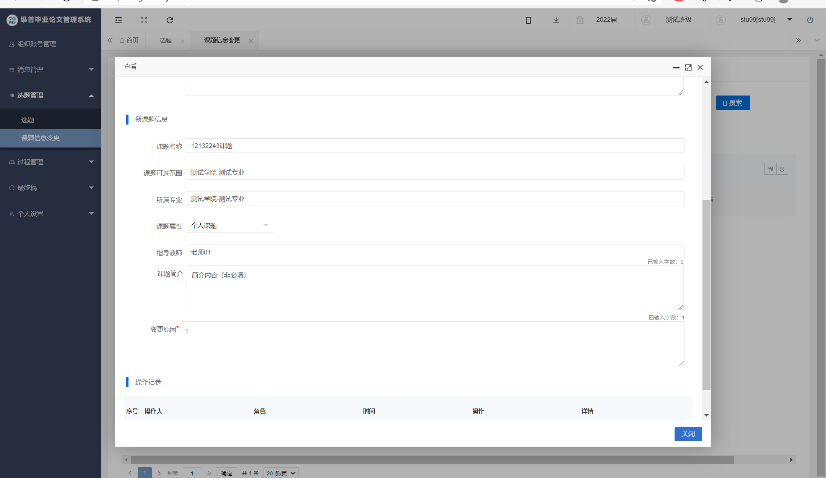
注意事项：
课题是否修改成功，请查看列表状态栏，如图显示为“待某角色审核”时表明审核流程未结束，请耐心等待相关领导审核
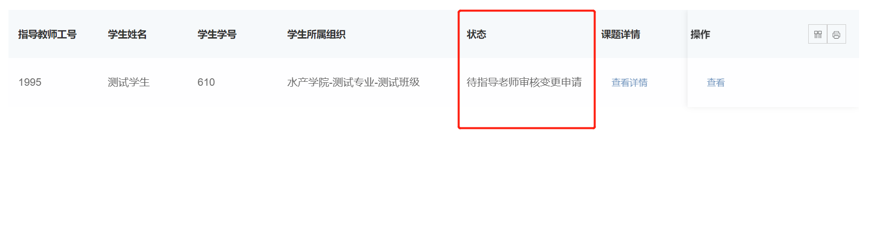

2.3过程管理

2.3.1开题报告
★第1步：选择左边菜单栏“开题报告”——点击开题报告——点击页面“编辑”按钮即可跳转编辑详情界面

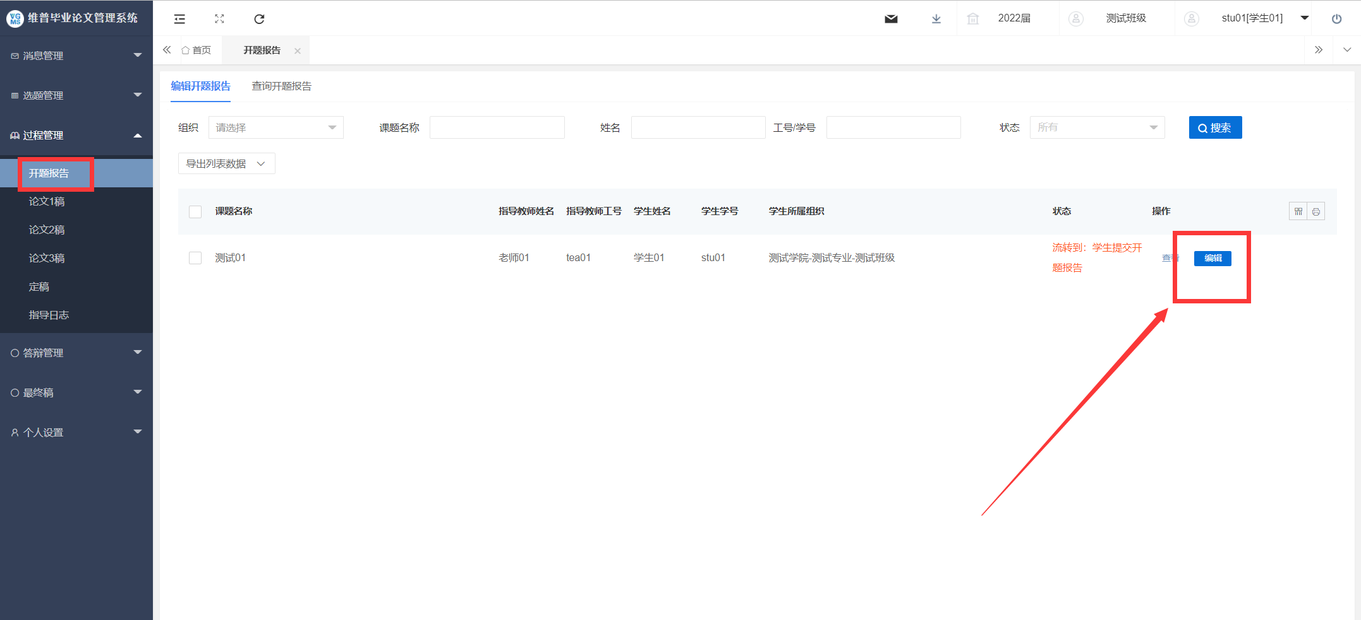

★第2步：在线填写开题报告内容——点击提交即可进入指导老师、教研室主任、教学院长审核流程，内容不可修改；若点击暂存，以上内容还可修改

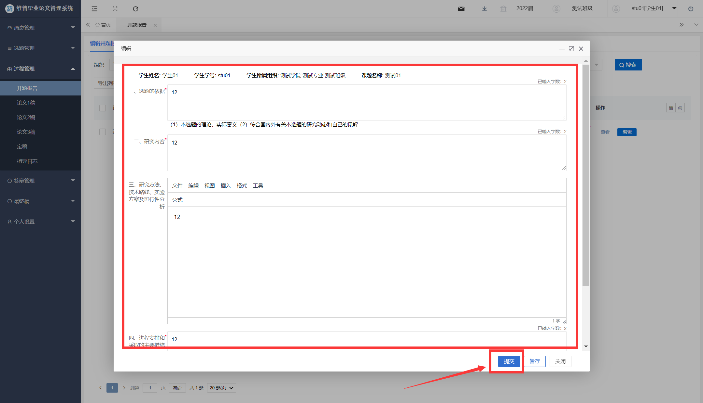
注意事项：
学生可在列表中“状态”栏查看该环节的进度，状态栏显示为完成才可进入下一个流程论文1稿
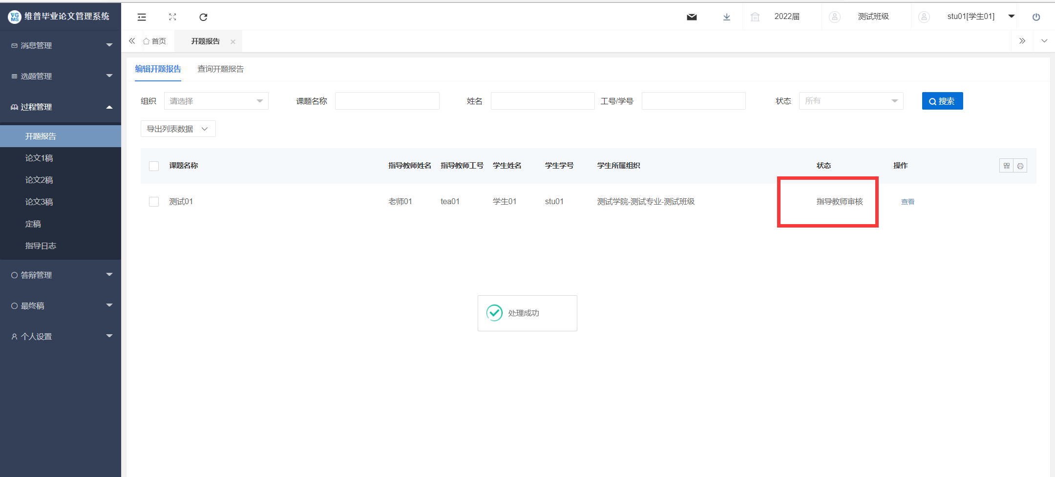

2.3.2论文1稿、论文2稿、论文3稿
★第1步：选择左边菜单栏“过程管理”——点击论文1稿——点击页面“编辑”按钮即可跳转提交稿件详情界面

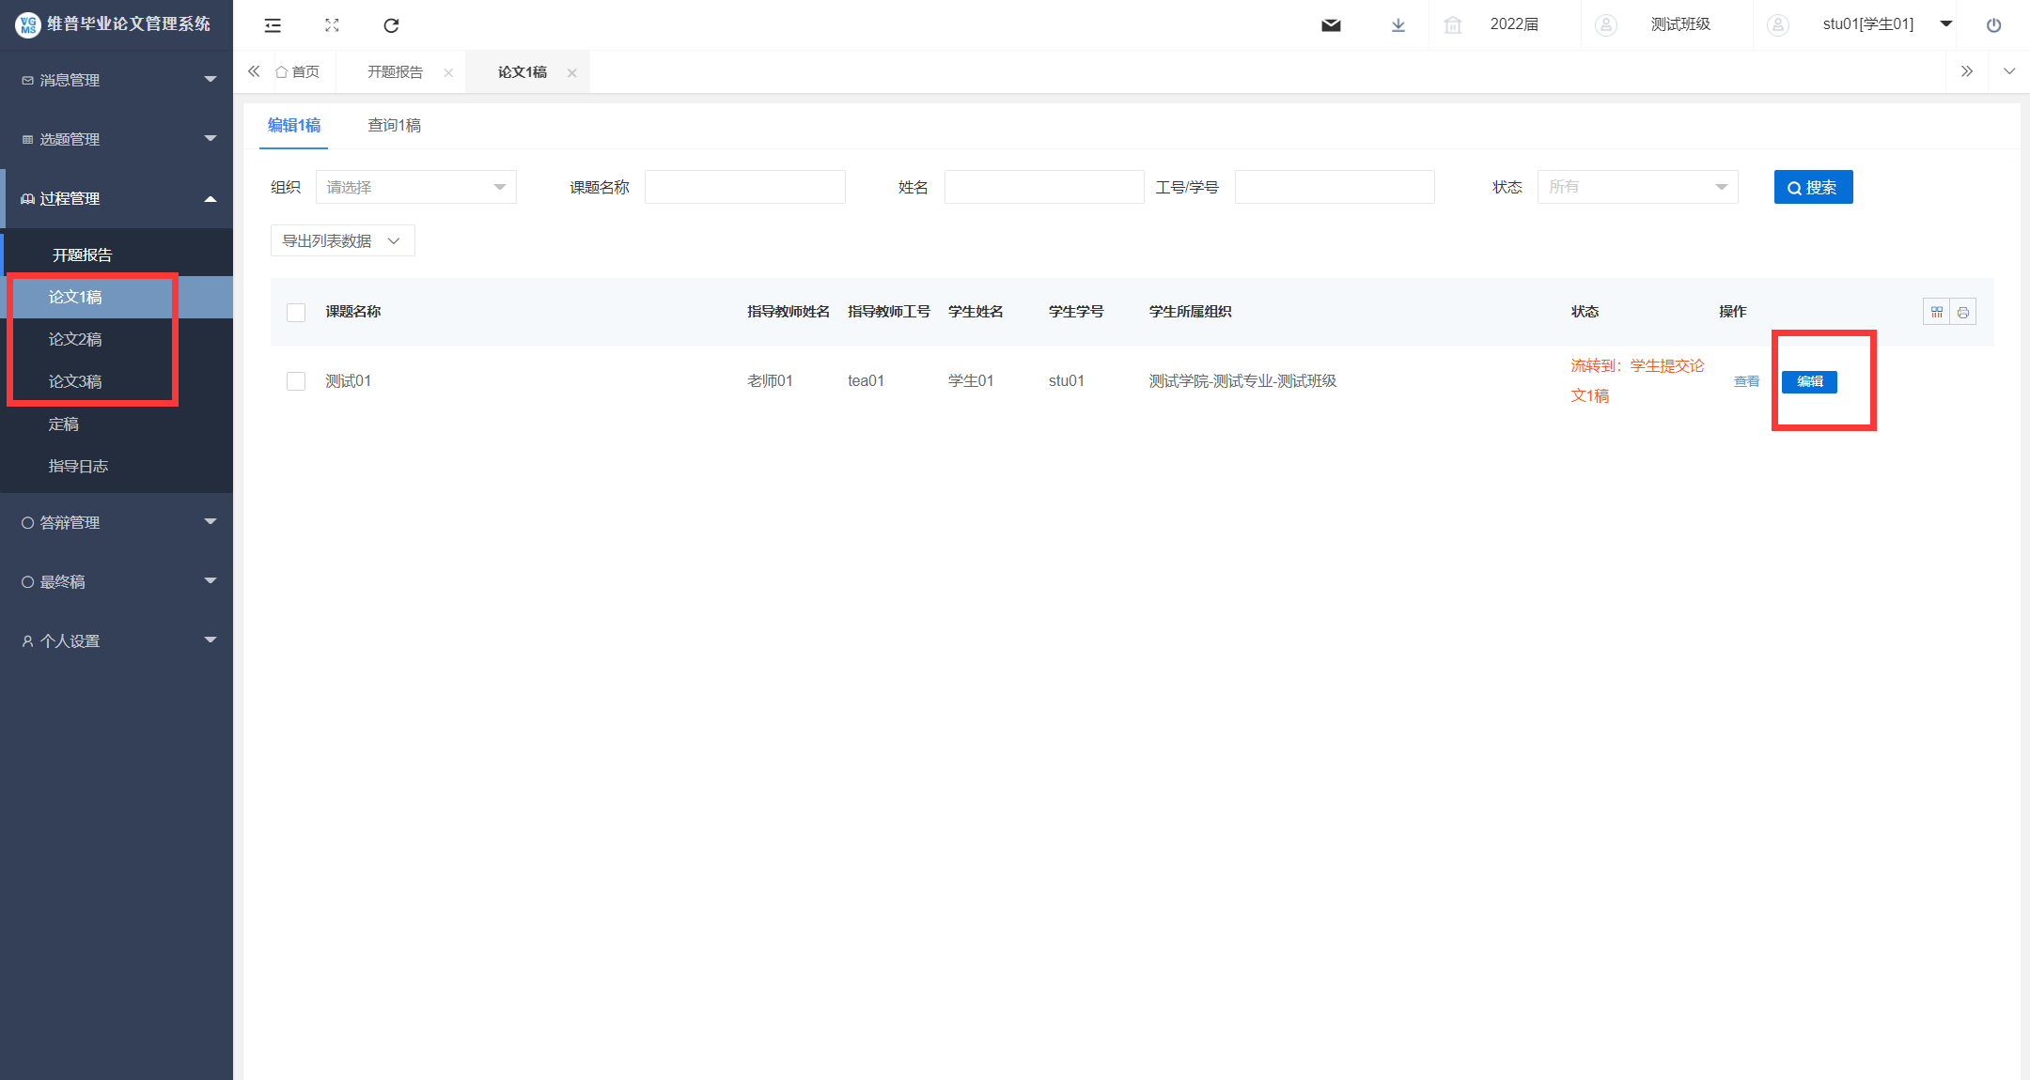

★第2步：点击上传文件——确认论文——点击提交即可进入指导老师审核流程

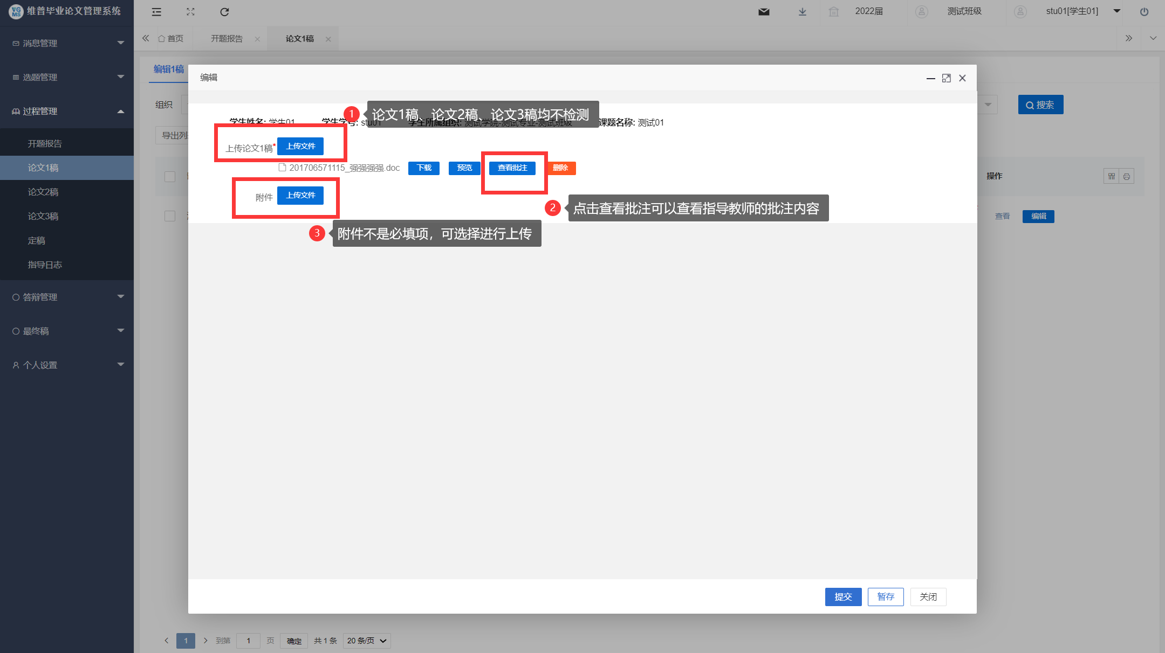

注意事项：
- 论文论文1稿、论文2稿、论文3稿系统不进行查重
- 学生可在状态栏查看草稿进度，状态栏显示为完成，才能进入下一流程定稿
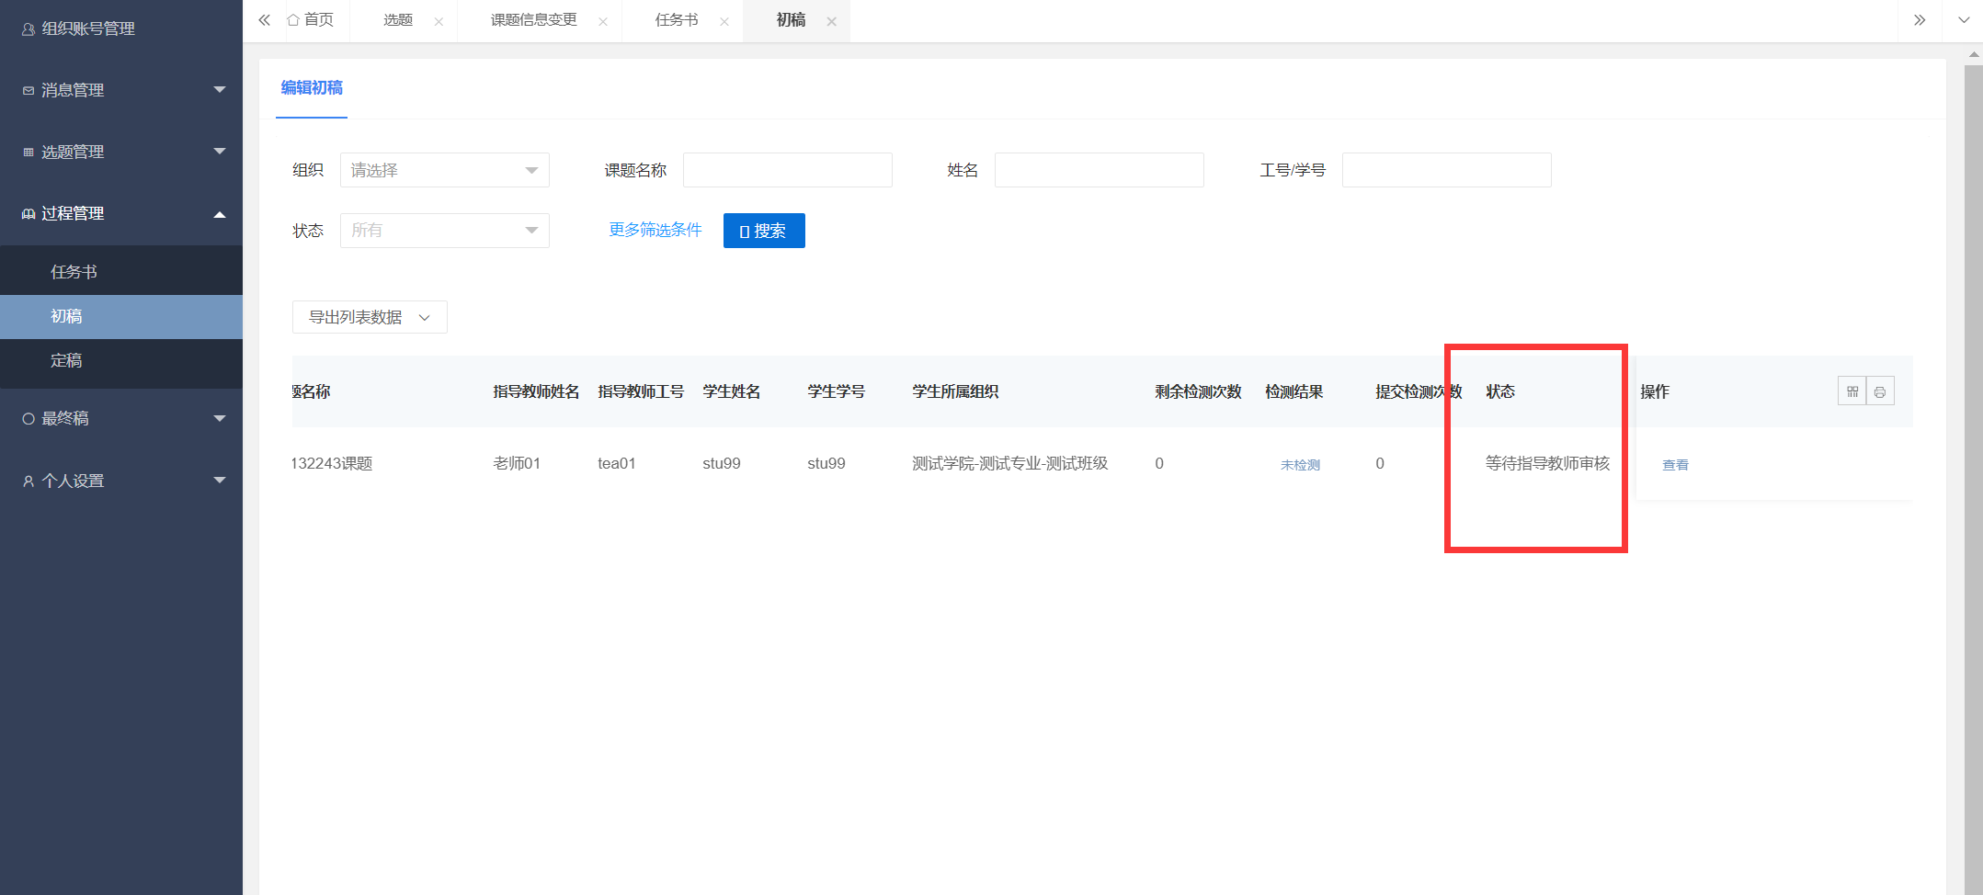

2.3.3定稿
★第1步：选择左边菜单栏“过程管理”——点击定稿——点击页面“编辑”按钮即可跳转提交定稿详情界面

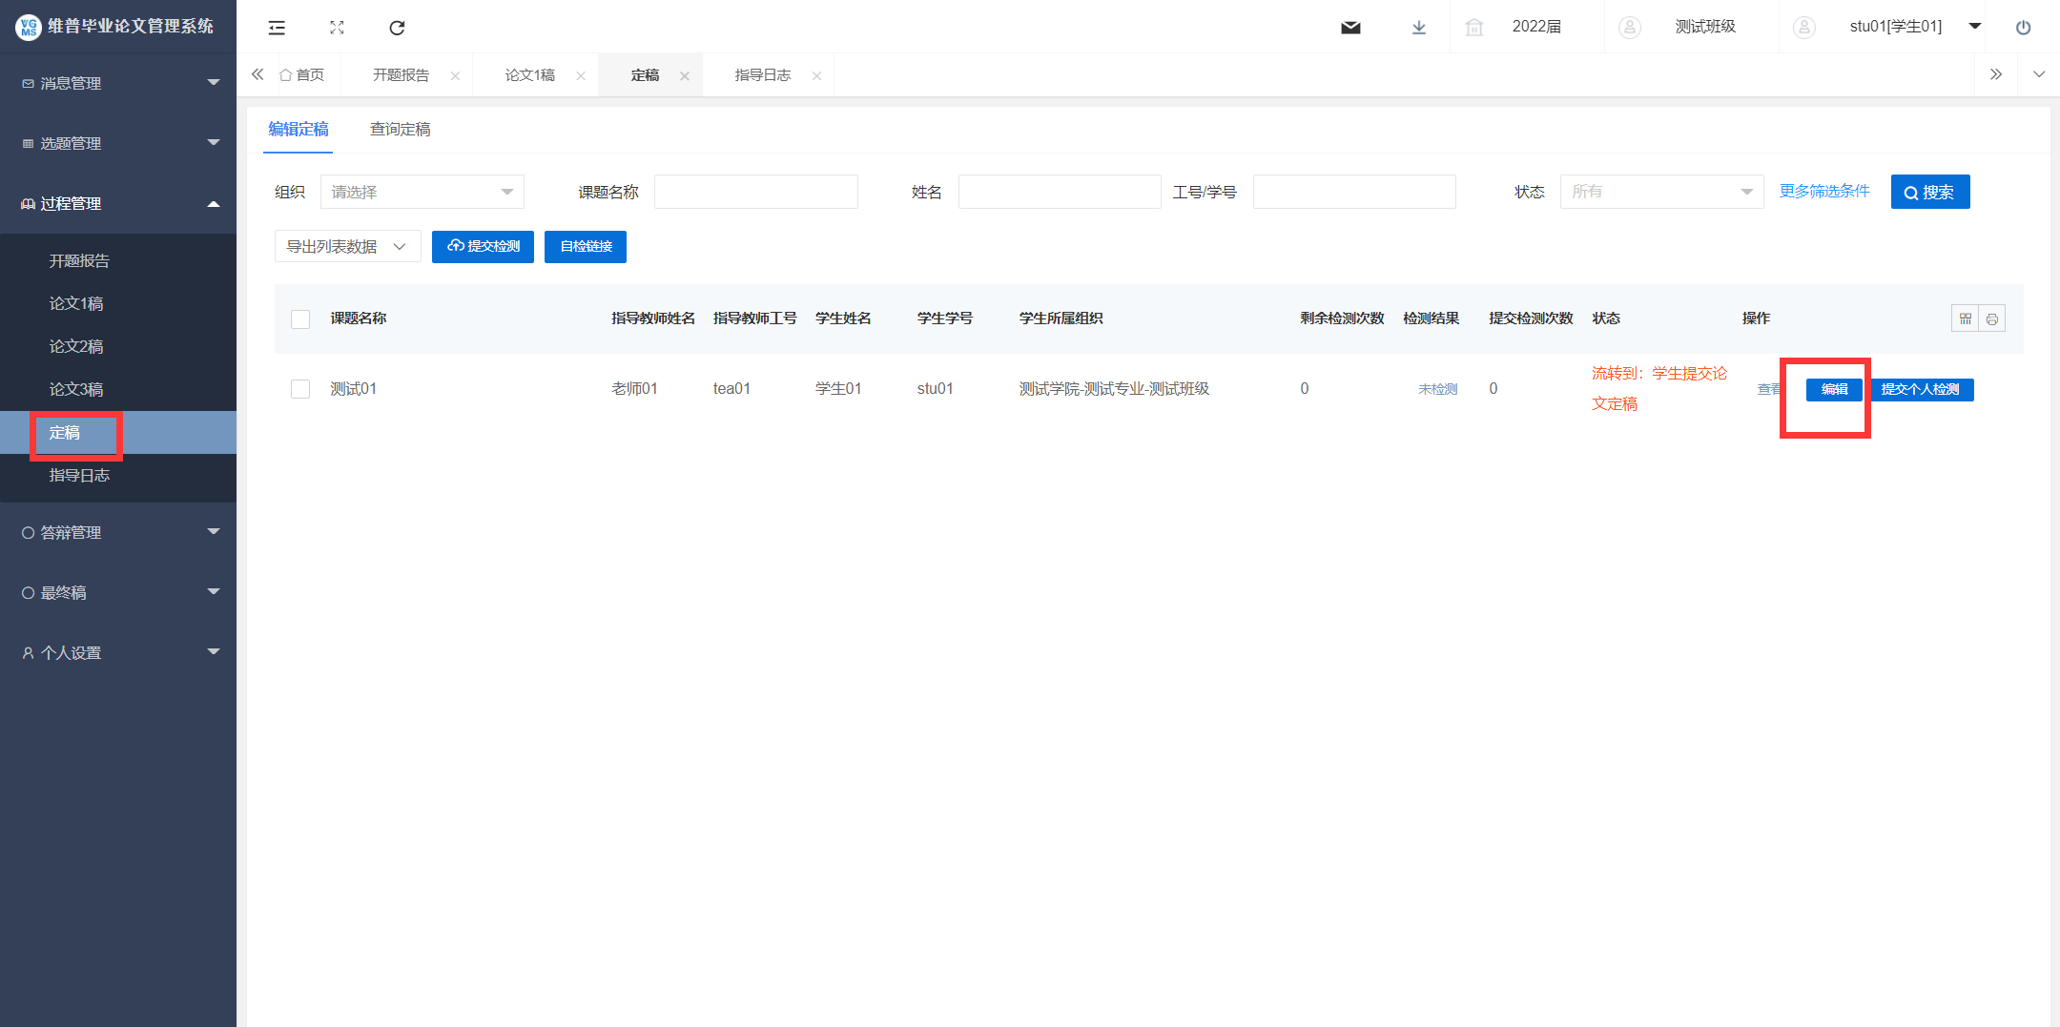

★第2步：点击上传文件——论文上传——点击暂存，点击提交检测，检测合格再点击提交按钮；检测不合格可重新上传文件再次进行检测。
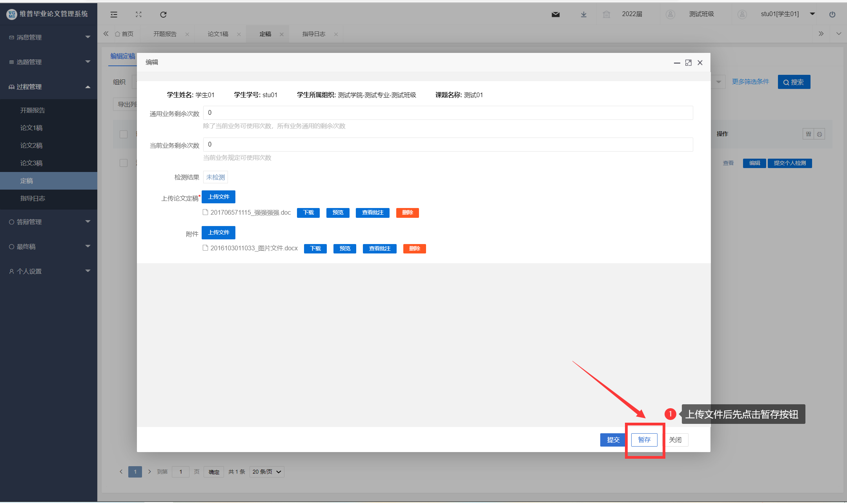
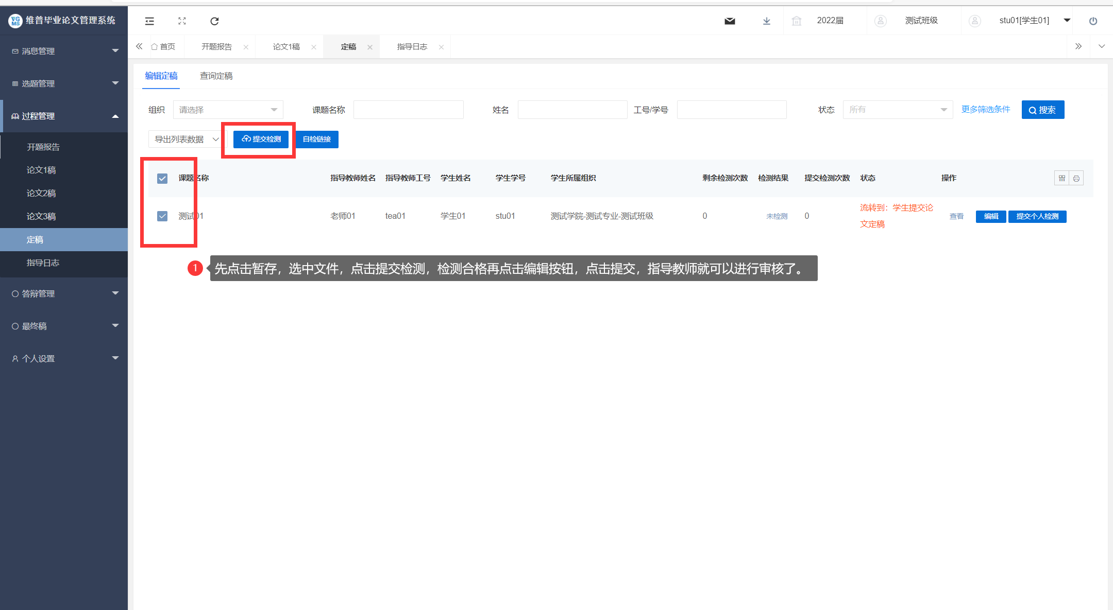

注意事项：
- 论文定稿需要进行系统查重，由学生提交检测。
- 每个学生有3次检测次数，请确保论文检测率符合学校要求再进行上传。
- 如果3次检测使用完，可以点击自检链接进行自检（注：自检链接包含学校往届论文，如果不使用自检链接检测，可能检测结果会有差异）

2.3.4指导日志
★第1步：选择左边菜单栏“过程管理”——点击指导日志——点击页面“编辑”按钮即可跳转提交指导日志详情界面

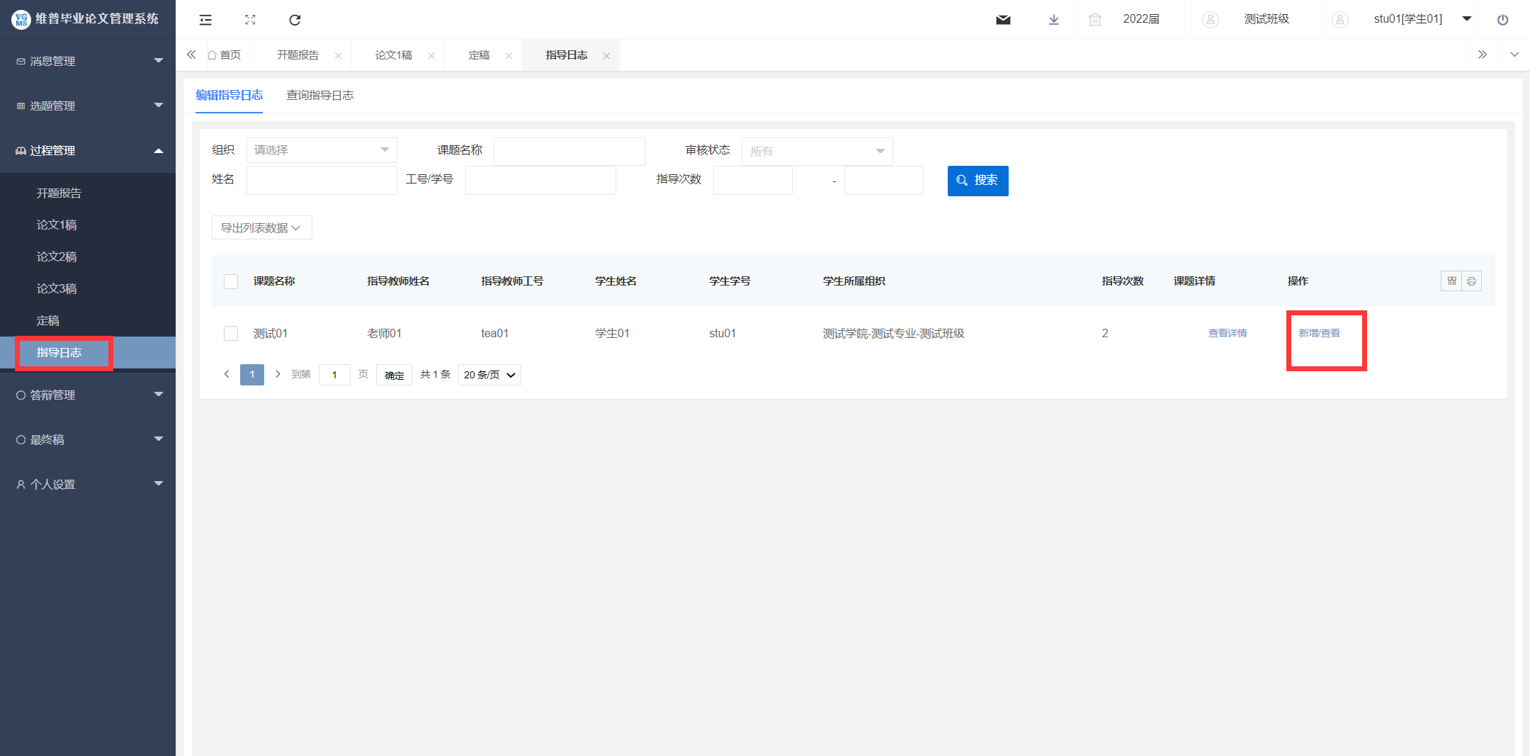
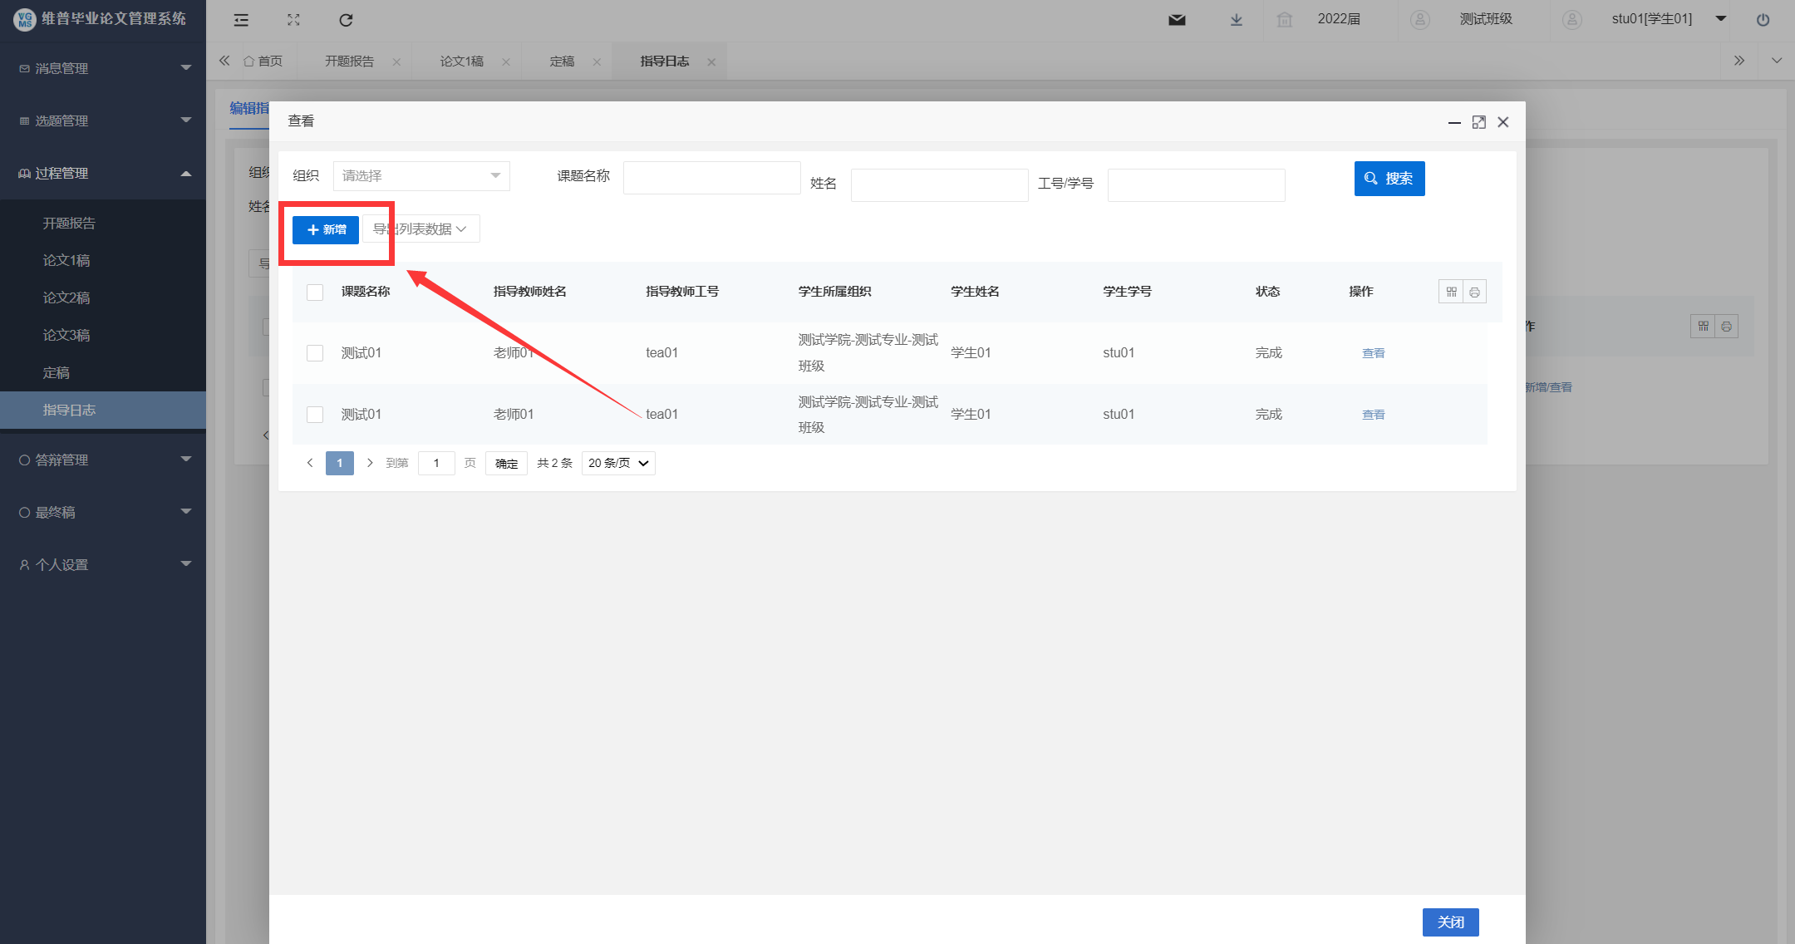
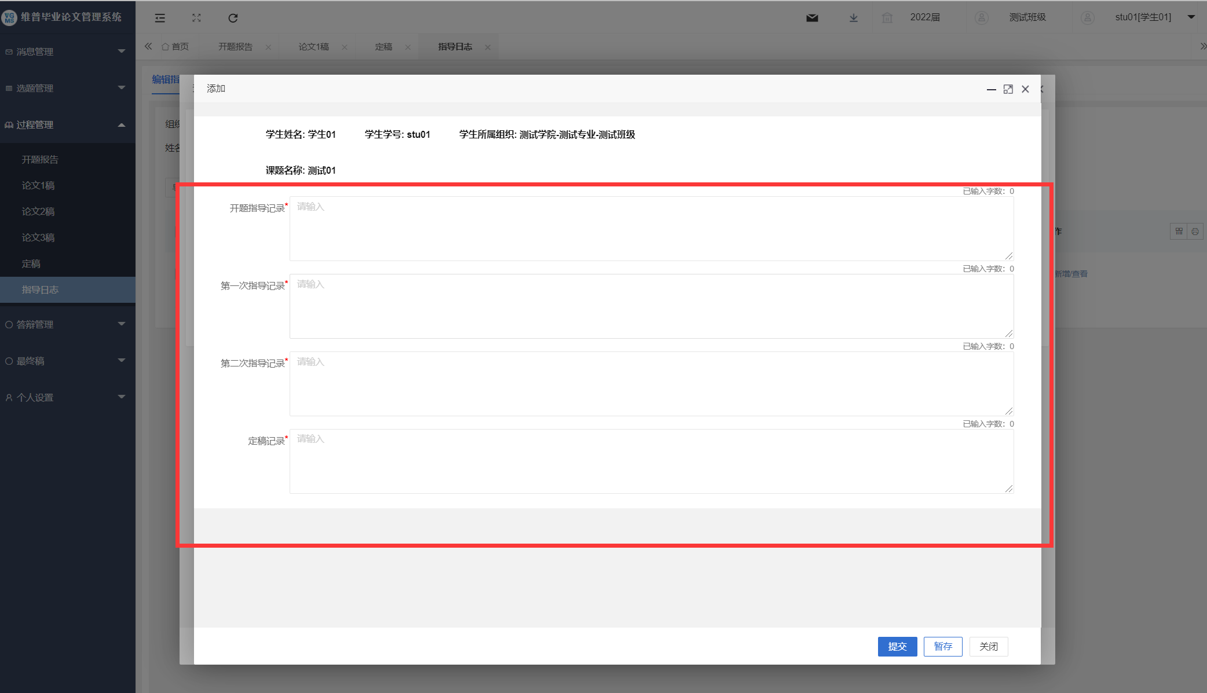

2.4最终稿

2.4.1最终稿

★第1步：选择左边菜单栏“最终稿”——点击最终稿——点击页面“编辑”按钮即可跳转提交定稿详情界面

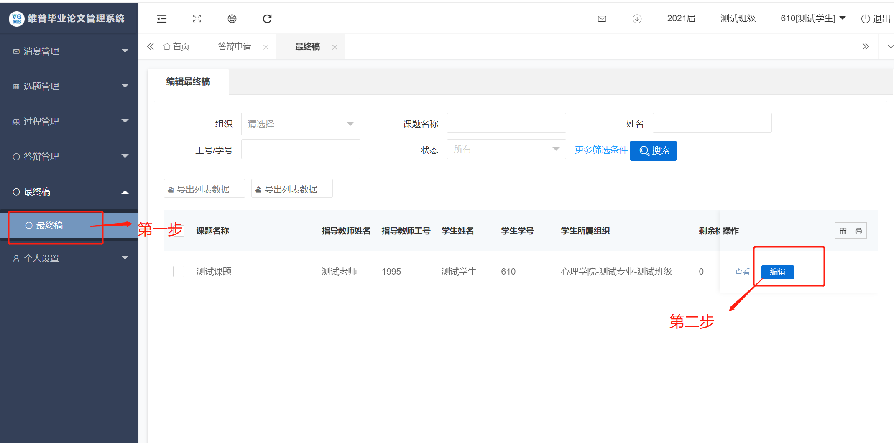

★第2步：点击上传文件——论文上传——点击提交即可进入指导老师审核流程（当前业务剩余次数为系统个人还可提交的检测次数）

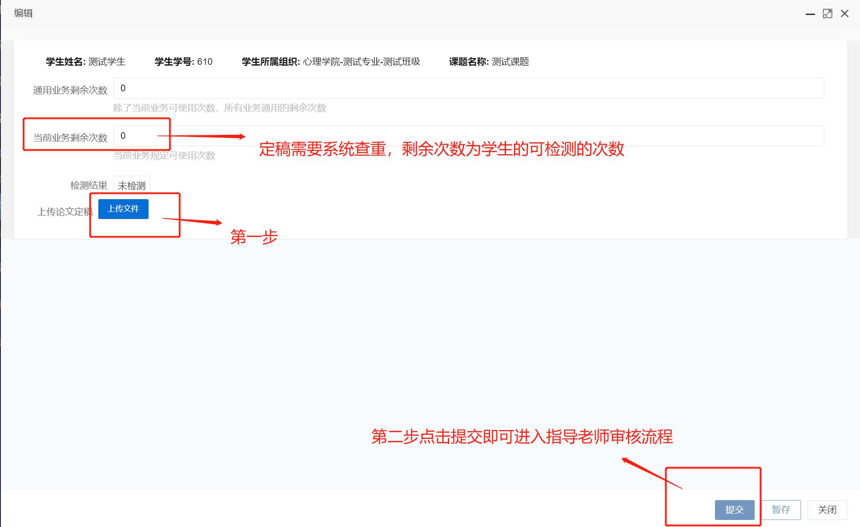
注意事项：
- 最终稿为学校存档文档，请学生确认文档无误后在上传
- 最终稿由学校统一进行查重检测
- 最终稿需要总评成绩有之后才能提交。

学生常见问题指南：
- 忘记密码怎么找回？
回答：学生登录后请尽快绑定微信或者手机号等，便于之后找回密码或快捷登录
- 为什么开题报告或者草稿、定稿无数据不能提交？
回答：请参考学院流程图，系统设定为一个环节结束后，下个环节才能开启，学生可再每个环节的“状态”栏查看进度，状态为完成才可进入下一流程，如下图所示
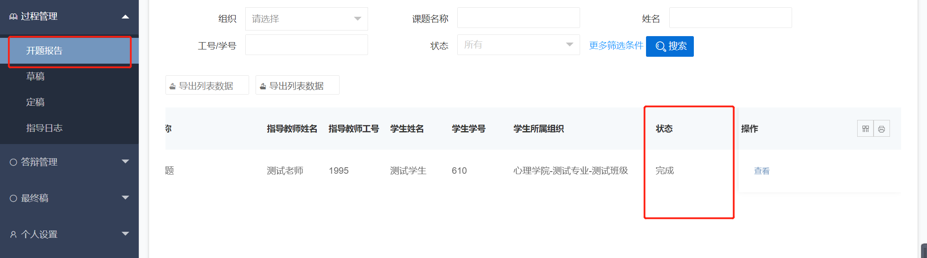
- 什么时候才能提交最终稿？
回答：答辩评分结束后，学生才可提交最终稿

